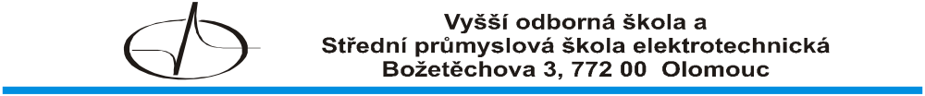
Název projektu |  |  |  |  |  |  |  |  |  |  |  |  | Číslo projektu
Minihra - Bomba |  |  |  |  |  |  |  |  |  |  |  |  | EPO 02

Vypracování:

- Schéma zapojení -- KiCad
- Slovní popis zapojení
- Vývojový diagram programu -- blokově
- Slovní popis funkce programu
- Zdrojové kódy (Céčko i KiCad i vše ostatní...) budou jako příloha, soubor main.c vložíte na konec textové části (až za zhodnocení)
- Zhodnocení: výhody a nevýhody, dostatky a nedostatky, výhled do budoucna

Použitý SOFTWARE:

ST Visual Develop
Eagle

Poř. č. | Příjmení a jméno |  |  |  |  |  |  |  |  | Třída |  | Školní rok
25 | ŠTĚPÁN Jakub |  |  |  |  |  |  |  |  | 4A |  | 2021/22
Datum vypracování |  |  |  |  | Datum odevzdání |  |  | Počet listů |  | Klasifikace
20.4.2022 |  |  |  | 27.4.2022 |  |  |  | 3

- Blokové schéma zapojení

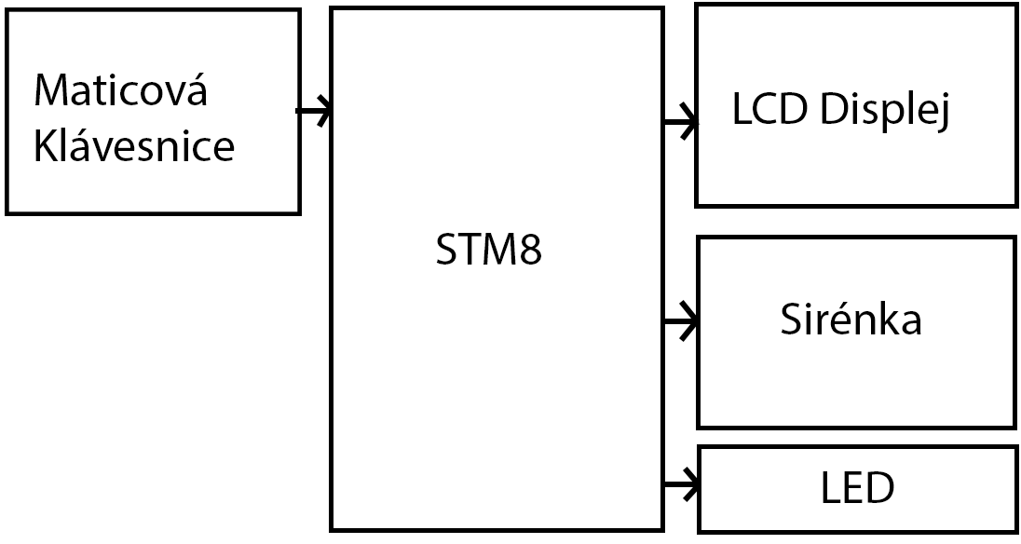

- Slovní popis zapojení
- Jedná se o bombu, která má sloužit spíš jako projekt na pobavení.Celé je to sestavené na mikropočítači STM8S208RB. K mikropočítači je připojen alfanumerický displej sloužící k ukázání zadaného čísla a zbývajích sekund odpočtu. K interakci s uživatelem jse použil matickovou klávesnici. Dále je projekt obohacen o LEDku a sirénku pro obohacení. Ledka bliká v závislosti na zbývajích sekundách. Sirénka totéž. Principiálně se jedná o bombu s hry Counter-Strike Global Offensive.Uživatel, který chce bombu aktivovat musí zadat číselnou kombinaci 7355617. Ta odstartuje odpočet. Po zahájení odpočtu má uživatel 40 sekund na zneškodnění bomby. Bombu zneškodní zadáním stejného kódu jako při aktivování, pokud ale uživatel zadá špatnou číslici, tak se mu od odpočtu odečte 10 sekund. Po uplynutí bomba „vybuchne“ a program jede od začátku

- Slovní popis funkce programu
*Viz komentáře ve zdrojovém kódu

- Zhodnocení
- Bomba, kterou jsem naprogramoval, není nikterak kompaktní, jelikož je zapotřeba externí zdroj na 5V k nápajení kitu. Ten se dá nahradit powerbankou ale i ta je dosti nekompaktní. Co se programu týče, slouží bomba spíš jen jako takový malý projekt na pobavení.

